1. **ĐẠI CƯƠNG**

* Helicobacter pylori (Hp) là một loại xoắn khuẩn, sống chủ yếu trong lớp chất nhầy của dạ dày.
* Nhiễm Hp có thể dẫn đến viêm dạ dày mạn tính, loét dạ dày- tá tràng và ung thư dạ dày.
* Diệt Hp giúp điều trị viêm dạ dày và có thể thay đổi tiến triển các biến chứng hoặc tái phát của bệnh.

1. **NGUYÊN NHÂN**

* Helicobacter Pylori

1. **CHẨN ĐOÁN**

* Cho đến hiện nay, test thở và test nhanh urease trong nội soi là hai phương pháp tốt nhất và phổ biến nhất để chẩn đoán nhiễm Hp.
  1. **Test nhanh urease**
* Là phương pháp xâm nhập, xét nghiệm Hp trong quá trình nội soi dạ dày, có độ nhạy (90%), đặc hiệu (95-100%) cao.
* Âm tính giả: XHTH, viêm teo nặng, dị sản ruột
* Sinh thiết 2 vị trí: 1 mảnh hang vị và 1 mảnh thân vị giúp tăng độ nhạy chẩn đoán.
  1. **Test hơi thở**
* Test thở 13C-UBT là phương pháp không xâm nhập, độ nhạy (95%) và độ đặc hiệu cao (98,1%)
* Test thở 14C-UBT ưu điểm giá rẻ, không chỉ định: trẻ em, phụ nữ có thai (do phơi nhiễm phóng xạ

1. **ĐIỀU TRỊ**
   1. **Chỉ định tiệt trừ Helicobacter pylori**

* ***Chỉ định tuyệt đối***
* Loét dạ dày - tá tràng
* U MALT
* Viêm dạ dày mạn teo.
* Có người thân quan hệ huyết thống trực tiếp bị ung thư dạ dày (cha mẹ, anh chị em ruột).
* Sau phẫu thuật điều trị ung thư dạ dày.
* Bệnh nhân mong muốn (sau khi đã được thầy thuốc thảo luận và tư vấn kỹ).
* ***Chỉ định tương đối:***
* Rối loạn tiêu hóa không do loét.
* Ở những bệnh nhân bắt đầu điều trị với nhóm thuốc kháng viêm không steroid.
* Trước khi điều trị với aspirin dài ngày ở bệnh nhân có nguy cơ loét và biến chứng loét cao
* Bệnh nhân được điều trị bằng aspirin liều thấp dài ngày và có tiền sử xuất huyết tiêu hóa trên hoặc thủng loét dạ dày - tá tràng.
* Bệnh trào ngược dạ dày - thực quản cần điều trị với PPI lâu dài.
* Thiếu máu thiếu sắt vô căn hoặc ban xuất huyết giảm tiểu cầu tự phát
  1. **Các phác đồ điều trị tiệt trừ Helicobacter pylori**

Bảng tổng hợp về các phác đồ điều trị tiệt trừ Hp hiện nay

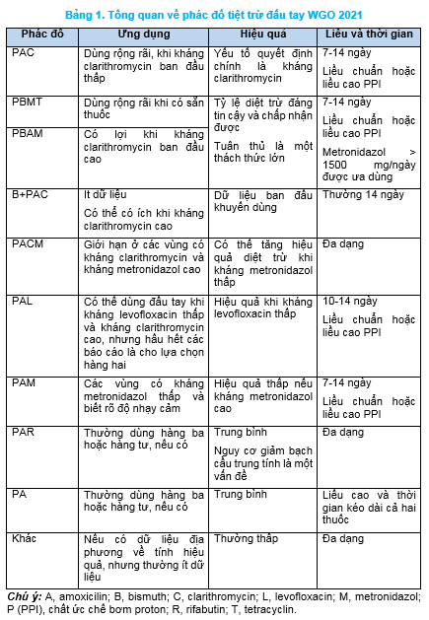

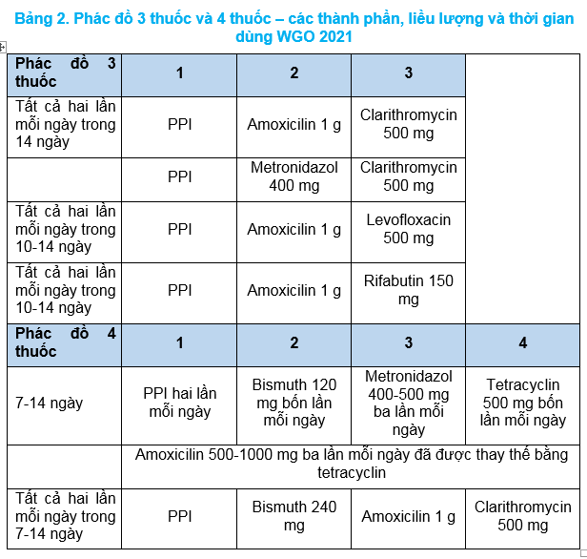

* 1. **Theo dõi và tái khám**
* Lưu ý trước khi kiểm tra hiệu quả điều trị, bệnh nhân phải ngưng thuốc kháng tiết acid các loại ≥ 2 tuần và ngưng kháng sinh ≥ 4 tuần.
* Phương pháp phổ biến kiểm tra Hp sau điều trị: xét nghiệm hơi thở, Clo test.

1. **TIÊU CHUẨN NHẬP VIỆN (N/A)**
2. **TIÊN LƯỢNG BIẾN CHỨNG**

* Vi khuẩn Hp rất dễ tái phát dù đã điều trị thành công.
* Theo thống kê, ở Việt Nam, trung bình 11 tháng sau khi diệt Hp hoàn toàn, vi khuẩn Hp tái xuất hiện trong dạ dày 23,5%. Trong đó, tỷ lệ tái nhiễm (đã điều trị khỏi hoàn toàn nhưng sau đó lại nhiễm mới) là 9,7%, tỷ lệ tái phát là 13,8.
* Tình trạng tái nhiễm Hp có thể làm tăng nguy cơ tái phát [bệnh dạ dày](https://vinmec.com/vi/tieu-hoa-gan-mat/thong-tin-suc-khoe/top-cac-benh-da-day-thuong-gap-nhat-hien-nay/) lên gấp 4 lần, đồng thời tăng khoảng 15 - 20% các biến chứng loét dạ dày - tá tràng.

1. **PHÒNG BỆNH**

Để tránh nguy cơ bị nhiễm vi khuẩn Hp dạ dày hoặc tái phát, cần thực hiện:

* Khi nghi ngờ bị nhiễm vi khuẩn Hp, cần đi khám sớm để được chẩn đoán và tư vấn, tuân thủ điều trị để đảm bảo hiệu quả tốt, tránh nguy cơ tái nhiễm Hp
* Xây dựng thói quen rửa tay sạch sẽ bằng xà phòng trước khi ăn và sau khi đi vệ sinh để ngăn ngừa vi khuẩn lây lan;
* Không sử dụng những thực phẩm chưa được nấu chín kỹ hoặc có dấu hiệu mốc, nhiễm khuẩn, ôi thiu;
* Uống nước sạch, sử dụng nước sạch trong suốt quá trình chế biến thức ăn;
* Hạn chế ăn uống tại các cửa hàng không đảm bảo yếu tố vệ sinh an toàn thực phẩm;
* Ăn chín, uống sôi, tránh dùng chung các dụng cụ ăn uống như chén, bát, đũa, muỗng,...;
* Hạn chế tiếp xúc bằng tay ở những vị trí vi khuẩn Hp thường trú như cầu thang, bàn ăn,... Không nên dùng nước bọt để lật giấy, đếm tiền,...;
* Xây dựng một thực đơn ăn uống khoa học, lành mạnh;
* Nếu trong gia đình có người mắc bệnh lý dạ dày- tá tràng do nhiễm Hp thì song song với việc điều trị Hp cho người bệnh, cần kiểm tra nhiễm Hp cho mọi thành viên trong gia đình để có biện pháp ngăn ngừa tái nhiễm.

1. **TÀI LIỆU THAM KHẢO**

* Quách Trọng Đức (2012), “Helicobacter pylori và bệnh lý dạ dày tá tràng”, Bệnh học nội khoa ĐHYD TPHCM
* Cập nhật điều trị tiệt trừ Helicobacter pylori: Từ hướng dẫn WGO 2021 đến thực hành lâm sàng tại Việt Nam - PGS. TS. Quách Trọng Đức, Đại học Y Dược TPHCM - Hội nghị Khoa học Tiêu hóa toàn quốc lần thứ 27
* Hồ Tấn Phát (2018), “Nhiễm Helicobacter pylori”, Phác đồ điều trị phần nội khoa Bệnh viện Chợ Rẫy.